ЛЕРМОНТОВ ОБЪЕДИНЯЕТ. ПОРТРЕТ ХУДОЖНИКА
В Год театра к 205-летию со дня рождения поэта и
100-летию со дня образования библиотеки им. М.Ю. Лермонтова в Москве

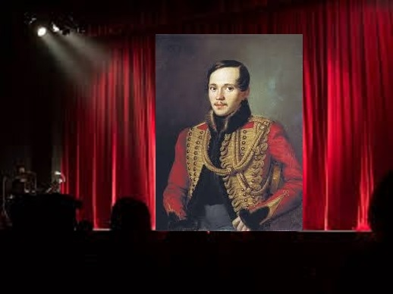

Две встречи с художниками, произошедшие почти в одно время, побудили написать эти страницы, глядя на которые, впору вспомнить о французском классицизме, о его знаменитом триединстве и положенных при этом пяти актах пьесы. И хотя мой замысел на пьесу не потянет, но в нём отчётливо вырисовываются пять частей, объединённые: единством действия (сюжет, в центре которого Михаил Юрьевич Лермонтов); единством места действия (библиотека им. М.Ю. Лермонтова); и единством времени действия (пусть не строго отведённые правилами классицизма 24 часа, а раздвинувший эти временные рамки, но явившийся единовременным творческим посылом к действию 2019 год – Год театра).
И на этом торжестве Михаил Юрьевич – одна из знаковых фигур. Образ Лермонтова по-прежнему притягивает внимание…

ЧАСТЬ 1.
ВОЗВРАЩЕНИЕ. ДИПТИХ
В библиотеке им. М.Ю. Лермонтова в течение нескольких месяцев была открыта выставка «Возвращение» известного современного художника Игоря Леонтьева, уроженца Риги. Долгое время он выставлялся в Европе. А теперь, перебравшись в Россию, он выставляет свои картины и у нас.
Множество поэтических встреч и литературных вечеров Лермонтовки прошло среди полотен мастера, размещённых в библиотечной гостиной.
«Возвращение»… В этом «Возвращении» проступает двойственность – возвращение художника, возвращение картин – то ли из необратимого реального прошлого, то ли из дальнего мифического путешествия, бог весть, когда начавшегося.
Его картины, словно пространственно-временные прорехи, откуда сквозят и просачиваются иные, фантастические, мифологические, сюрреалистические, миры. И в небольшой гостиной, так называемом лермонтовском зале, друг с другом постоянно соприкасались поэзия и живопись, складываясь в некий причудливый диптих, обогащая наше сознание; два художественных взгляда, два языка по-своему открывали нам смысл человеческого существования и бытия Вселенной.
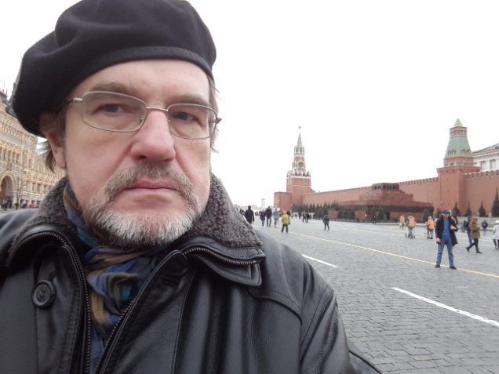
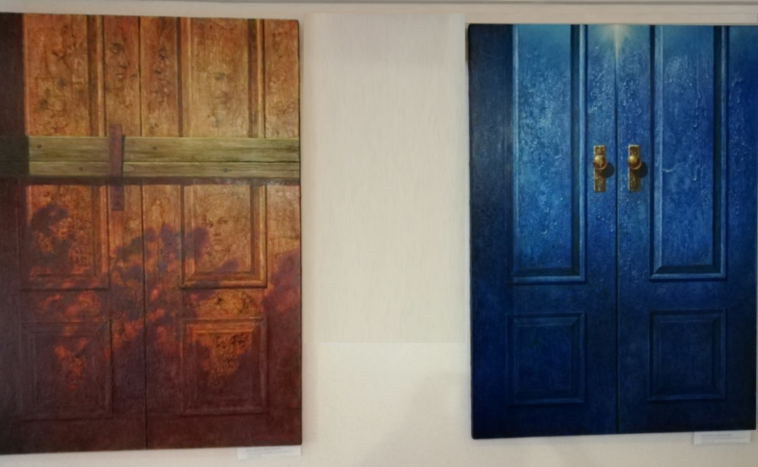

Художник Игорь Леонтьев.
Двери в Прошлое и Будущее.
Диптих

Из Вселенной, по мнению гениального русского актёра Михаила Чехова, приходят к нам истинные художественные образы. Они обладают соответствующими воображаемыми центрами, являющимися психологическими, харáктерными, определяющими их суть. Актёр неустанно искал пути их (образов) постижения.
И вдруг замечаешь, что у выставки, выражаясь языком того же Михаила Чехова, есть свой психологический центр – её главная точка.
Более всего отовсюду попадали в поле зрения две картины, находящиеся в конце зала. Изображённые двери приковывали взгляд. Они были главными вратами, они были центром живописной вселенной, именуемой «Возвращением». Наверное, каждый видел в них что-то своё. Но эти двери звали подойти, манили к себе, они вели куда-то. Неведомое, распутье… «Двери в Прошлое и Будущее. Диптих», – таково название картин. И вновь возникает образ диптиха, но уже иного... Вот двери слева, две тяжёлые деревянные створы, будто двери древнего как мир театра. И только фантазия поможет снять с них засов и раскрыть, как раскрывают занавес. Что там – среди наплывающих теней... возникающих в свете солнца, оставшегося позади? Какие встретим образы, какие сцены? Что за лики, словно вырезаны на этих дверях и так чётко запечатлелись, будто врезались в чью-то память? А может это театр Вечности?!
Вот синие двери справа. По ним стекают капли и струйки воды, а сквозь них пробивается таинственным светом надежды утреннее солнце. Да, «пока живу, надеюсь», без надежды нет будущего. Но оно там, за дверями, оно неясно, и его можно только угадывать. А вода? – слёзы ли это наших горестей и бед, или это печальные дожди времени постоянно смывают следы нашего земного существования? Или это присутствие самой жизни, ведь вода – это жизнь. И хочется прижаться к этой мокрой древесной панели и ощутить эту живительную влагу, чтобы осознать себя, чтобы жить и верить. Чтобы оставаться на этой черте, грани, урезе между прошлым и будущим. Чтобы Вечность оставалась загадкой.
И вот уж видишь себя неким персонажем, остановившимся меж этих дверей… «Быть или не быть…»
Не буду отрицать субъективность своего театрального взгляда, когда зачастую картина представляется мне некой декорацией. Но обращусь к другой работе художника, которая рождает совершенно иные мысли.
Надо сказать, что выставка «Возвращение» не первый пример сотрудничества Игоря Леонтьева и Лермонтовки. В ноябре 2018 года художник преподнёс в дар библиотеке написанный им портрет Михаила Юрьевича Лермонтова.
Здесь нет сюрреалистических фантасмагорий, скорее, это похоже на идеопластическое искусство иконописи, где передача физической точности объекта уступает место его идее и условности формы.

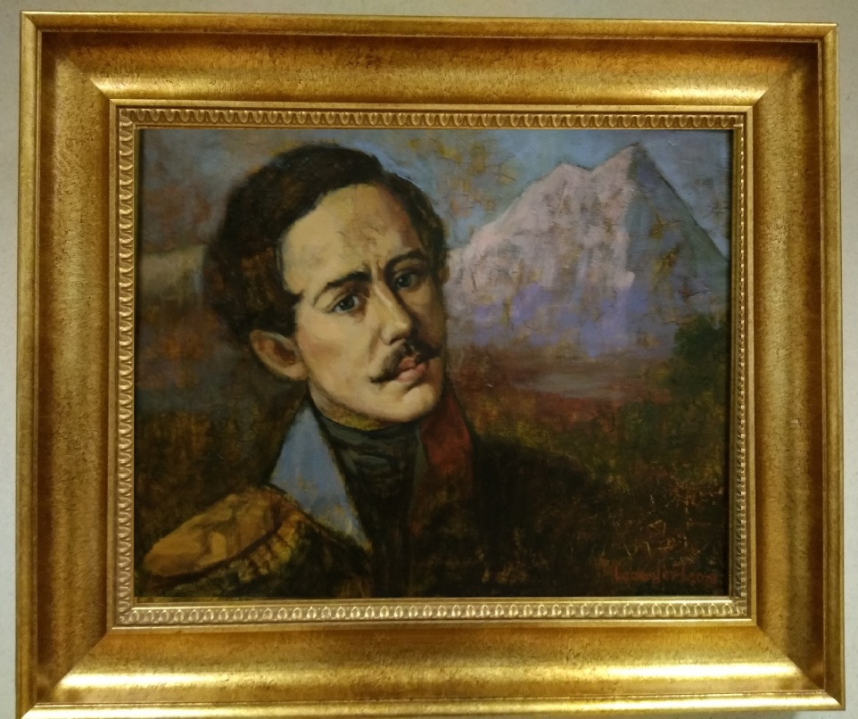

В золотой раме, словно в золотом окладе, небольших размеров холст напоминает икону.
И кажется, что золото выбрано неслучайно. Традиционно цель окладов – создание невещественного Света, в котором пребывают святые. Золото говорит о божественной благодати. (Энцикл. справка).
Сияние широкого золотого обрамления, здесь может символизировать свет божественного таланта поэта, свет высоких духовных устремлений и исканий.
Обратная перспектива, используемая художником, основная цветовая гамма: золотой, зелёный, коричневый, опять-таки приближает изображение к иконописи. Сюда можно и отнести, похожее на одно из канонических (в пределах линии груди) так называемое «оплечное изображение» фигуры Лермонтова.
По определению, икона – око из мира горнего в мир дольний. Зритель ощущает на себе взгляд из условного окна иконы. Так происходит единение, связь с изображаемым пространством. Благодаря приёму обратной перспективы, человек оказывается в поле проекции воображаемых лучей, фокусирующихся перед плоскостью иконы, то есть, в поле зрения её персонажа.
То же самое ощущение возникает, глядя на потрет Лермонтова. Лермонтов с холста Игоря Леонтьева смотрит на нас, словно о нас сожалея. В то же время взгляд его как бы обращён и вглубь себя. В этом взгляде выразились и мудрость, и страдание. Его лик, высвеченный чистым светом, покрывает бледность. Взгляд поэта печальный и отрешённый, будто прощальный взгляд на этот мир, на человечество. Он, словно на грани двух миров, бытия и небытия. И даже более, эти миры вместились и в нём самом.
Левая сторона изображённой фигуры поэта, освещённая солнцем, ещё обращена к жизни, ещё различим мундир, золотой эполет. А правая превратилась в тень и плавно переходит в пейзаж, растворяясь в нём. Левую часть лика, на которую легла тень, и чело поэта покрыли трещины. На лбу образовались маленькие прогалинки, как от осыпающейся краски. Такие трещины и прогалинки-пустоты пролегли и по пейзажу, словно изображение Лермонтова начинает рассыпаться, и вместе с ним рассыпается и картинка мира. Будто постепенно исчезает он, и мир вокруг него. Голова и корпус его слегка склонились набок, – возможно, это момент (дуэли), когда поэт, получив смертельное ранение, умирает. И в этом портрете Лермонтова начинает раскрываться новый смысл – лик убиенного Михаила Лермонтова.
Некоторые отсылки к трагическому месту гибели поэта можно найти и в пейзаже, который видится здесь как образ собирательный. Но, при всей его условности, представляется, что речь идёт о Пятигорске, где в середине июля 1841 года был убит поэт, а точнее о горе Машук, у подножия которой произошли эти роковые события.
Есть некие знаки – например, на фоне летней зелени природы вырастающая на заднем плане гора – не иначе как покрытый снегами и льдами Эльбрус. А неподалёку озерцо – похоже, указывает на колодец-пещеру озеро Провал – «угасший кратер», как описано оно у Лермонтова, и расположенное по юго-восточному склону Машука.
Возможно, в пейзаже на картине соединились в одно целое и образно запечатлённое место гибели поэта (дуэли), поляна на северо-западном склоне горы Машук, и сама вершина горы Машук, с которой в южном направлении открывается вид на Эльбрус (высочайшую точку России и Европы), белеющей вершиной устремлённый к поднебесью.
Сознание пронизает эти разные точки пространства, с которыми перекликаются и символические их значения: смерть, точнее последний миг жизни (вершина человеческого страдания), духовно-поэтическая вершина творчества, любовь, возвышающая человеческую душу.
Именно вершина в пейзаже предстаёт самым значительным объектом. Её значимость соразмерна величине, и внешне определяется всё той же обратной перспективой, при которой предметы по мере удаления от зрителей увеличиваются.
Есть и ещё одна особенность – облик горы несколько напоминает сизо-голубую пирамиду. Возможно, гора таит в себе ещё и иной образ – самого Пятигорска, его (громады «островных гор», неожиданно причудливо возникающие на равнине), о чём написаны лермонтовские строки.
Кругом, налево и направо,
Как бы остатки пирамид,
Подъемлясь к небу величаво,
Гора из–за горы глядит;
И дале царь их пятиглавый,
Туманный, сизо–голубой,
Пугает чудной вышиной.
На картине гора размещена в правой части композиции. Она освещена солнцем, так же как и лик поэта. В левой части пейзажа краски начинают расплываться, границы объектов становятся нечёткими, голубое небо темнеет – не знак ли это надвигающейся бури, которая грянула сразу после смерти поэта?
Вспоминается книга А. Карпенко и В. Прищепа «Оправдание Лермонтову», 2014 год. Военные криминалисты, чьей профессией долгие годы было расследование преступлений, в своей книге, опираясь на анализ архивных документов и исторических фактов, делают вывод, что дуэль – это выдумка, спектакль, прикрывший убийство поэта, который на момент выстрела (по данным проведённой ими судебно-медицинской и баллистической экспертизы) должен был находиться верхом в седле.
Что-то родственное есть в том, как описаны события в их книге, и как представлен образ Лермонтова на картине Игоря Леонтьева. Будто одно подтверждает другое – сказанное документально доказывает написанное на холсте.
Я умышленно избегаю слов «Михаил мученик», которым, вроде бы по логике, пришёл черёд. Нет, не стоит, иногда молчание красноречивее. Такие мысли сами, либо родятся в уме у зрителя, либо нет.
Есть общепризнанный взгляд на характер и образ М.Ю. Лермонтова (на светлое высокое поэтическое начало и тёмную человеческую часть его натуры), на обстоятельства его гибели (дуэль), это всем известные факты, нет нужды их пересказывать.
Есть «Портрет М.Ю. Лермонтова» – художественный взгляд на поэта, выраженный Игорем Леонтьевым, его точка зрения, «его обратная перспектива».
Жизнь одного человека предстаёт в двух ракурсах. И вновь неотступно возникает некий диптих, теперь уже лермонтовский диптих.
Воспоминания же, что Михаил Юрьевич сочетал в себе поэта и художника возвращают нас к первоначальному диптиху, сложившемуся из поэзии и живописи, возвращают к «Возвращению» – экспозиции в Лермонтовской библиотеке, и приятно продлевают встречу с искусством. Новый виток спирали…

Однажды Игорь Леонтьев сказал, что, если бы он оформлял спектакль (речь шла о конкретном спектакле, где театральное действие происходило на уличной площади), то он поместил бы его в чёрный кабинет, размером с комнату.
Тогда это удивило. Но теперь, кажется, понятно – секрет в больших полотнах художника, больших и внешне, и внутренне. Они масштабны по охвату мыли, и по пространственно-временным пластам. Вероятно, наскитавшись в далёких мирах, иногда хочется вернуться «домой», к чему-то простому, земному. И в новом пространстве обрести себя, найти новые ощущения, образы и краски.
Мир – необъятный простор для творчества!
С «Возвращением»!

ЧАСТЬ 2.
ПРИРОЖДЁННАЯ ЗАСЛУГА
Художник Кира Гаврилова делилась впечатлениями.
Портрет красивый!
здесь очень красивые черты лица –
очень красивые губы, глаза.
Но я люблю другого Лермонтова!
Харизматичного, демона по натуре.
Его портреты прижизненные –
они немного из стиля примитивистов…
НО В НИХ: КАКОЙ ВЗГЛЯД! КАКОЕ СОСТОЯНИЕ!

Ах, женщины – и всё-то вас влечёт к «Герою нашего времени»!
Кира Гаврилова большая поклонница творчества Михаила Юрьевича Лермонтова, его литературного и изобразительного искусства.
Про себя Кира Гаврилова говорит, что она очень разноплановый художник и не придерживается какого-то одного стиля. Ведь каждая идея, заложенная в картине, требует своего подхода, образного и фактурного решения.
И действительно, как разнятся её автопортрет в испанском стиле, свидетельствующий о красивой и суровой женщине, и призрачный натюрморт, отражённый в нежных голубых тонах. Довольно условный пейзаж в золотистых оттенках, выполненный крупными широкими мазками, и подробно, детально выписанная улица Москвы.
Соседство подобных контрастов притягивает внимание, рождая бесконечную гамму чувств.
Такой подход очень роднит искусство Киры Гавриловой с театром, где к каждому спектаклю подбираются свои средства выразительности. Работа сценографа и театрального художника, возможно, очень была бы ей близка.
Здесь прослеживается интересная связь. Ведь, в свою очередь, в театре при оформлении спектакля широко и разнообразно используют искусство живописи: это или оригинальное решение художника постановки, или использование приёмов и творческих мотивов отдельных художественных произведений. Или, например, заимствуют у персонажей картин пластику для героев спектакля, положение их тел, жесты, повороты головы. Художники хорошо знают анатомию и хорошо умеют выражать напряжённую внутреннюю жизнь героя. Словом, если в театре опираются на приёмы художников, то почему бы художнику не обратиться к методу театра?!

Кира Гаврилова разносторонне одарённый человек, поэтому с любовью работает и в области живописи, и в области литературы.

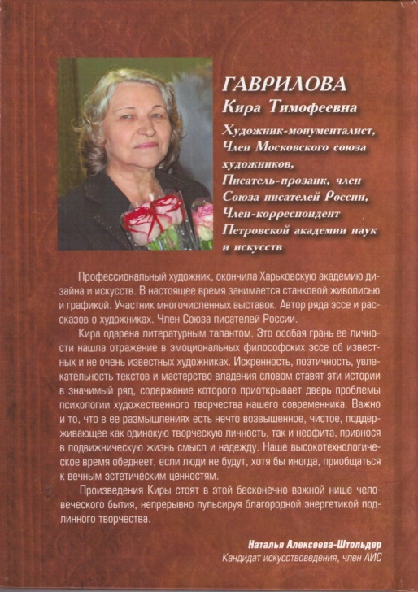
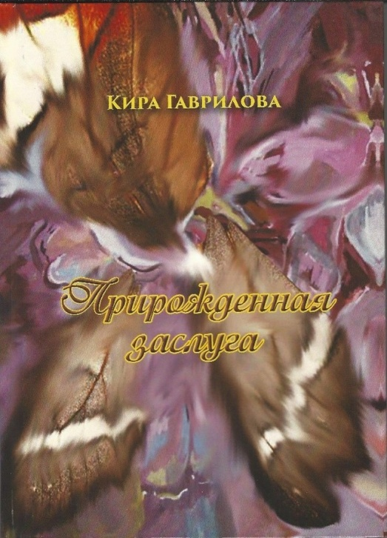

Первые же страницы её новой книги о выдающихся мастерах творчества «Прирождённая заслуга» посвящены любимому поэту и художнику Лермонтову. Здесь она представила свой портрет русского классика. По выражению автора, это эссе – не научные изыскания, а интуитивное познание.
Размышления о Лермонтове-художнике стали темой выступления в библиотеке Лермонтова в Московском лермонтовском обществе.
Иногда там принимают гостей, принесших своё слово о Лермонтове, свою любовь к нему. Там состоялась и презентация упомянутой книги «Прирождённая заслуга». Цитата Гёте, положенная в название, говорит о таланте, как об особом божественном даре, ниспосланном свыше, и заключает в себе идею книги. А авторские посвящения
К. Гавриловой в форме коротких зарисовок наполняют её содержание.
В начале было Слово…
В начале книги глава «Молитва». На первых страницах – четыре «Молитвы» Лермонтова. Четыре стихотворных произведения с одним общим названием написаны в разные периоды жизни, в каждом своё настроение и своя мысль: то сомнение, то скепсис, то отвержение, то надежда. Это разговор поэта с Богом, поэта с Творцом.
В этой же главе мы видим, как зарождается и другой разговор – двух личностей, двух творческих начал – автора книги и самого Поэта, который выступает уже в роли творца собственного своеобразного художественного мира.
И далее узнаём, как возник в уме автора образ молодого юнкера лейб-гвардии Гусарского полка, и, как потянуло к его внутренней красоте, величию и простоте, как открылась родственность души. Как творческая интуиция художника и писателя подсказала автору книги пути, помогающие понять творчество Лермонтова, попытаться осознать личность этого художника-поэта, постигнуть его идеи и замыслы.
Каков он, Лермонтов-художник? Каков он, Лермонтов-поэт? Он пишет красками и рисует словом. Где умолкает поэт – начинает говорить живописец. Где опускается перо – берётся кисть.
«Я всматривалась в небольшие по размеру живописные работы и рисунки, созданные талантливым художником. Своеобразная живопись: красновато-золотистый колорит, резкая светотень, передано состояние природы, профессиональное владение перспективой и линейной и воздушной. Лермонтов – художник!»
Да, его творческая манера как живописца очень схожа с манерой Рембрандта, – продолжает автор, – многие приёмы техники, их особенности, такие как освещение, подача образа и т.д., Лермонтов мог перенять у него. Есть много общего в плане композиции, цвета, контраста светотени (пробивающиеся узкие полоски света; выхваченные светом из сумрака освещённые лица) и т.д.
«Постоянная борьба света и тьмы принята как основной метод изобразительности. Лица, фигуры, выхваченные лучом света из окружающего мрака, вспыхивающие блики на костюмах, оружии или предметах обстановки».
«Непременный контраст света и тени, который приобретает символический характер. На переднем плане затенённые фигуры. Эффект света, которым выделяется главное в содержании картины».
То же самое наблюдается и в литературных описаниях поэта. Лермонтов мог учиться, глядя на полотна великого Рембрандта, мастера светотени, представителя голландской школы живописи 17 века. Мог тщательно изучать его метод и затем, использовав эти приёмы, положить в основу своего творчества не только как художник, но и как литератор, создавая в своих произведениях словесно-описательные портреты действующих лиц, многоплановые пейзажи, жанровые сцены и т.д.
Стихотворение поэта "На картину Рембрандта" напрямую отсылает к старой школе голландского мастера. Лермонтову близок и главный постулат Рембрандта, в котором «правда важнее красоты», где глубина и одухотворённость образов, тайны и сомнения человеческой души, реализм и драматизм жизни, её изображаемых событий, положены во главу угла.
Сравнительному анализу их творческих манер и приёмов живописи отведена вторая глава книги, которую автор так и назвала «Правда важнее красоты».
Наподобие некогда популярных библиотек-передвижек, осуществлявших культурно-просветительскую миссию, Кира Гаврилова устроила мини-экспозицию картин Лермонтова. Около двадцати репродукций, помещённых в рамки, представили эту небольшую, но собранную с теплом и любовью выставку-передвижку «Лермонтов художник».
В целом, Михаил Юрьевич как художник оставил нам в наследие, выполненные маслом полотна – 13 картин; графику – множество акварелей, рисунков, набросков. Предположительно в его планах было создать литературный цикл «Восток» и проиллюстрировать его.
Что-то очень трогательное и щемящее было в этом «музее-передвижке», в этой мини-галерее, будто вся суровая и трагическая жизнь Лермонтова отражалась в ней. Вот нежная голубая акварель «Парус». И как не вспомнить о «Парусе» стихотворном. Вот портрет мрачного испанского герцога Лерма, по изначальному предположению Лермонтова, его далёкого предка. Портрет Лопухиной в образе героини «Испанцев» Эмилии. Как перекликаются эти портреты с портретами Рембрандта. Как напоминают о великом голландском мастере лермонтовские пейзажи, где использован своеобразный метод освещения. Какое-то неуловимое веяние глубины веков исходит от этих картин.

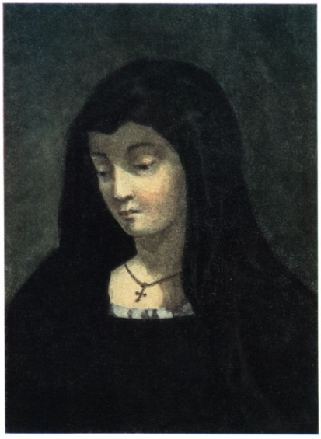
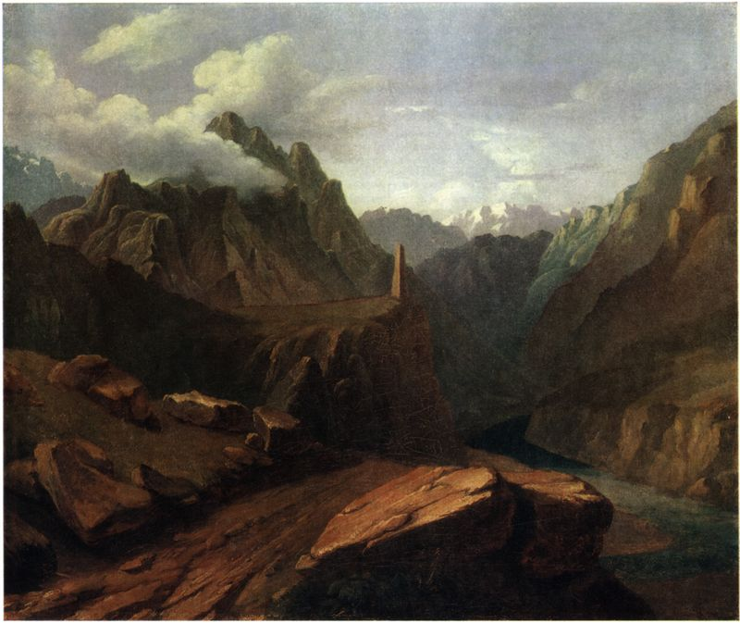

Башня в Сиони Эмилия — героиня драмы
1837—1838 Лермонтова «Испанцы»
«Вид Крестовой горы из ущелья близ Коби» 1830—1831
На акварели — Лопухина в образе
героини «Испанцев» Эмилии
Но творчество Михаила Юрьевича Лермонтова, конечно, не ограничено только этим приёмом.
Вот кавказский цикл. Почти все его живописные работы про Кавказ! Вот иллюстрация к стихотворению «Свидание» из неосуществлённого восточного цикла.
Многие стихи Лермонтова включают в себя пейзажные картины: зарисовки рассвета или заката, описания природы.
«Синие горы Кавказа, приветствую вас!
вы взлелеяли детство мое;
…………………………………
Часто во время зари я глядел на снега и далёкие льдины утесов;
они так сияли в лучах восходящего солнца…»
Стихов про Кавказ у Лермонтова очень много. Этот край вызывал у него множество впечатлений.
«Душа в горах на Кавказе! Он привёз с Кавказа «порядочную коллекцию» своих новых богатейших впечатлений – «рисунков, снятых на скорую руку». Поэта вдохновляли восточные предания, легенды, песни, рассказы, связанные с башнями, замками, старинными развалинами».
Вереница поэтических строк Лермонтова пронизана смысловыми и образными контрастами (человек и природа; дух и стихия; разум и чувство). В них слышится красочная голосовая палитра: звучание то протяжное и мрачное, то легкое и игривое, то жёсткое и страстное.
Основанный на книге рассказ Киры Гавриловой, сопровождаемый репродукциями картин М.Ю. Лермонтова, его стихами и цитатами из произведений прозы, убеждённо рисовал образ мастера и был исполнен живыми человеческими эмоциями и впечатлениями. В нём ощущалось глубочайшее восхищение, в нём было уважение к талантливейшему соотечественнику прошлого; осознание чувств, подобных тем, когда свет высокой гениальности вызывает в окружающих безмерное почтение и любовь, когда образы её творений начинают жить в памяти и сердце.
Поистине, творческий человек всегда создаёт вокруг себя атмосферу творчества.

Книга «Прирождённая заслуга» была подарена библиотеке Лермонтова от автора на память. А на литературно-живописном полотне, образно представленном К. Гавриловой, сложился содержательный портрет Лермонтова – «Лермонтов-художник: художник-живописец, художник слова, – художник-творец».
«Художник живёт рядом с поэтом. Его увлечённая работа художника была слита с поэтическими озарениями. Поэзия и живопись рождались одновременно».

ЧАСТЬ 3
ХУДОЖНИК О ХУДОЖНИКЕ
Интересно перейти от теории к практике: взяв за основу положение о взаимосвязи художественного метода Рембрандта и Лермонтова, рассмотреть эти приёмы живописи, перенесённые на литературные полотна русским классиком, и сравнить их на примере его стихов и прозы.

Стихотворение М.Ю. Лермонтова «На картину Рембрандта»
Стихотворение раннего Лермонтова воссоздаёт впечатления поэта, вызванные одним из портретов Рембрандта: «Портрет монаха-францисканца» или «Молодой монах-капуцин в высоком капюшоне». Однако обе версии убедительно не доказаны. (Энцикл. справка).
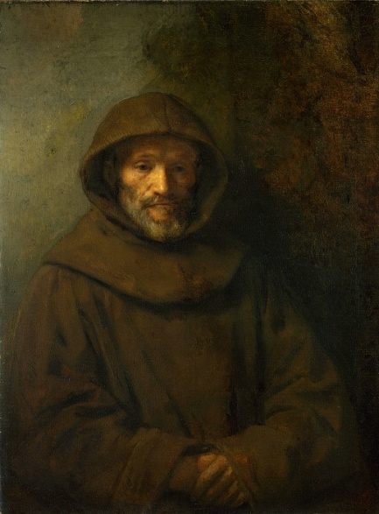
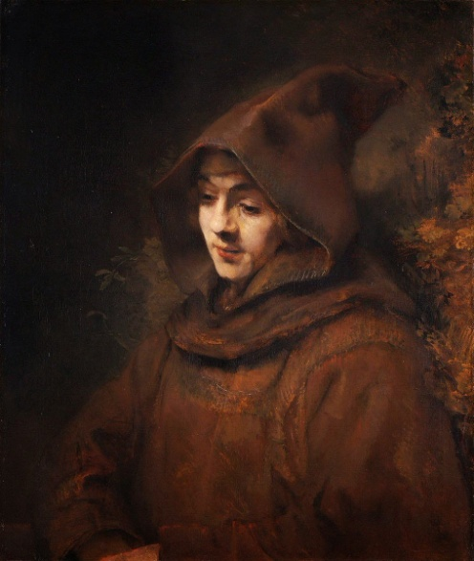

Ты понимал, о мрачный гений,
Тот грустный безотчетный сон,
Порыв страстей и вдохновений,
Все то, чем удивил Байрон.
Я вижу лик полуоткрытый
Означен резкою чертой;
То не беглец ли знаменитый
В одежде инока святой?
Быть может, тайным преступленьем
Высокий ум его убит;
Все темно вкруг: тоской, сомненьем
Надменный взгляд его горит.
Быть может, ты писал с природы,
И этот лик не идеал!
Или в страдальческие годы
Ты сам себя изображал?
Но никогда великой тайны
Холодный не проникнет взор,
И этот труд необычайный
Бездушным будет злой укор.
Как уже говорилось, стихотворение, напрямую обращено к великому представителю Голландской школы живописи, Рембрандту. Сюжетно оно строится на изучении «Портрета неизвестного». Именно потрет находится в центре поэтической композиции. Условно стихотворение можно разделить на две смысловые части и вывод, который делает автор в конце.
В первой части стихотворения из борьбы контрастирующей светотени выступает выхваченный светом некий персонаж. Разглядывая его, Лермонтов невольно подмечает в чертах и одежде приметы его прошлой жизни, наполненной суровыми драматическими событиями. И вот в условной схватке тьмы и света, наконец, наступает момент озарения, догадки, рождения истины, которая светом наития выхвачивается из мрака неведения, – кто он, кем может быть этот человек.
Вторая часть стихотворения концентрирует наше внимание на лике: лицо, глаза, взгляд некоего персонажа становятся центром сосредоточения мысли автора. От внешнего описания, он переходит к внутренней жизни героя, и уже из противоборства света и тьмы выступает не просто персонаж, там рождается образ, который хотел донести до нас художник. Ведь портрет – это не фотографическая копия человека, а, прежде всего, отражение его внутреннего мира, увиденного художником.
Итак, в первой части стихотворения на стыке борьбы мрака и света возникает персонаж, во второй части он конкретизируется в художественный образ. Но вывод, который делает поэт, изучив картину художника, вновь возвращает нас к символическому началу борьбы света и тени: гения до конца постичь нельзя, – вот выхваченная на мгновение светом мысли простая истина, покрытая завесой тайны.

Глава «Тамань» из романа М.Ю. Лермонтова «Герой нашего времени»
«То на перекладной, то верхом» проехал он от Кизляра до Тамани.
(Из книги К. Гавриловой «Прирождённая заслуга»).
«Тамань» – более широкое литературное полотно, где с точки зрения живописи, есть и композиция, и перспектива, и несколько разных планов; оно включает в себя и жанровые сцены, и портрет, и пейзаж. Почти всё действие рассказа происходит в ночное время, и перед нами будто предстаёт ряд картин в рембрандтовском духе. Из темноты высвечивается главное, что должен увидеть читатель, то светом луны, то светом звёзд, то светом месяца, то маяка, то огоньком чиркнувшей спички, то отсветом пламени печки.
Вновь перед нами предстаёт некая композиция, но теперь это уже улица и постоялый двор – это крупный план, первый. А далее возникает и второй план с берегом моря и скалистым обрывом, и третий план с виднеющимися очертаниями кораблей и тонкой паутинной оснасткой, устремляющейся в небо и растворяющейся там, и бледной луной на ночном небосклоне. Светила на фоне неба постоянно сопровождают ночные описания картин. Но они всё время разные: то яркие, то светлые, то бледные, то слабые, то мерцающие. Характер их свечения соотносится с характером происходящих событий и создаёт определённую атмосферу.
Возвращаясь к первой сцене и крупному плану постоялого двора, видим, что за этим ночным пейзажем следует портретное изображение. Автор заходит в дом, и перед ним возникает один из обитателей этого дома – слепой мальчик, которого автор рассматривает в темноте при свете зажжённой спички. Лермонтов мастерски рисует его портрет словом, пытаясь проникнуть в душу убогого калеки. Но мальчик тщательно оберегает свой тайный внутренний мир от посторонних посягательств извне. Размышления автора об ущербности калек и печальной их участи подчёркивает драматизм жизни.
«Дверь сама отворилась; из хаты повеяло сыростью. Я засветил серную спичку и поднёс её к носу мальчика: она озарила два белые глаза. Он был слепой, совершенно слепой от природы. Он стоял передо мною неподвижно, и я начал рассматривать черты его лица.
Признаюсь, я имею сильное предубеждение против всех слепых, кривых, глухих, немых, безногих, безруких, горбатых и проч. Я замечал, что всегда есть какое-то странное отношение между наружностью человека и его душою: как будто с потерею члена душа теряет какое-нибудь чувство.
Итак, я начал рассматривать лицо слепого; но что прикажете прочитать на лице, у которого нет глаз?.. долго я глядел на него с невольным сожалением, как вдруг едва приметная улыбка пробежала по тонким губам его, и, не знаю отчего, она произвела на меня самое неприятное впечатление. В голове моей родилось подозрение, что этот слепой не так слеп, как оно кажется; напрасно я старался уверить себя, что бельмы подделать невозможно, да и с какой целью? Но что делать? я часто склонен к предубеждениям…»
В другой сцене автор видит мальчика при свете пламени от печи, бросающего отблески на лицо подростка. Горячая гудящая печь, жаркие языки огня и образ явно врущего слепого создают тревожную атмосферу, в которой рождается новый портрет мальчика, лгущего мальчика. Вместе с тем рождается и ощущение опасности, сопровождающее эту ложь, и тайны, скрываемой за ней. И вновь предстаёт драматизм жизненной ситуации.
Образ слепого плачущего на берегу при свете месяца – последнее изображение мальчика. С высоты обрыва Лермонтов рисует нам белый парус, исчезающий вдали между тёмных волн, и пустынный пейзаж морского побережья, где в холодном равнодушии природы тонут слёзы покинутого калеки, проливающего их о своей трагической и горестной судьбе.
Такова правда, такова предстающая перед нами в своём драматизме жизнь без прикрас.
Можно сказать, что повествование Лермонтова ярко представлено в серии словесно-живописных портретов и пейзажей в духе Рембрандта.

Стилистический метод, основанный на противостоянии тьмы и света, в восточной повести «Демон» М.Ю. Лермонтова превратился в целую философию, на которой строится произведение.

ЧАСТЬ 4
ВРАТА РАЯ
Тема Христианства в произведении Лермонтова «Демон»
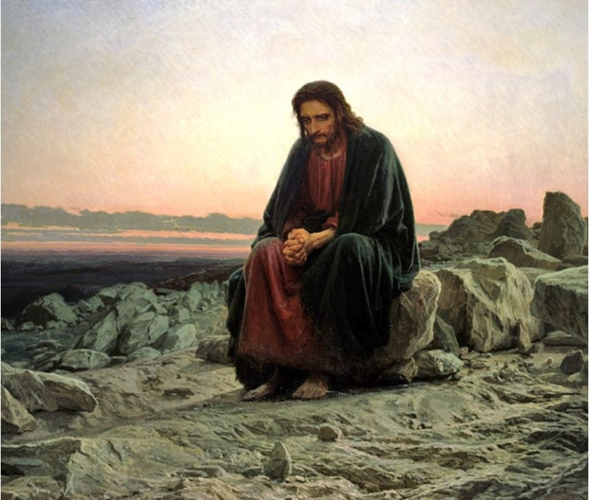

И. Крамской. Христос в пустыне

Ещё одно событие связано с библиотекой Лермонтова. В её стенах Московским театром им. М.Ю. Лермонтова (проект: Русский театр. Традиции Станиславского) поставлен спектакль по поэме Лермонтова «Демон». У многих в отношении этого произведения сложилось устойчивое мнение, сформированное критической литературой. Основная мысль – поэма выражает богоборческую идею автора.
Привожу некоторые свои соображения на эту тему, с которыми выступала на Всероссийской конференции в Галиче, посвящённой юбилейному году
М.Ю. Лермонтова (2014), на страницах альманаха «Москва Поэтическая» МГО Союза писателей России и, конечно, в библиотеке Лермонтова на собрании лермонтовского общества.

Многие учёные, философы, литературоведы достаточно глубоко разрабатывали и анализировали эту поэму. Художники пытались осмыслить и выразить своё понимание. Я театральный режиссёр, поэтому в своём разборе произведения я оперировала не литературоведческими понятиями и методами, не общепринятыми концепциями, а режиссёрскими приёмами: используя метод действенного анализа текста. С моими актёрами мы выстраивали событийный ряд произведения, искали причинно-следственные связи между оценками и поступками героев, пытались проникнуть в происходящую ситуацию, разложить её по целям и задачам персонажей, выстроить их линии по стремлениям, хотениям, как говорил, К.С. Станиславский, понять характеры образов, проникнув в их мысли и чувства, осознать их сверхзадачи, скрупулёзно проверяя все наши предположения на площадке. И перед нами в конечном итоге открылась христианская картина мира. Эту идею можно не принимать, можно с ней не соглашаться, вырабатывая свою концепцию, но отвергать её было бы неверно. Она не придумана умозрительно, а логически выстроена на основе конфликтных фактов произведения, вписывается в него и подтверждается событийным рядом.
Как самое веское доказательство тому – главное событие произведения. По неумолимой логике режиссёрского анализа текста всё самое важное находится в конце. Это идея, это вывод, с которым зритель или читатель должен остаться по окончании. По окончании же лермонтовской поэмы перед нами предстаёт Божий Храм, гармонично вписанный в картину мироздания, созданную Творцом. Рукотворный Храм, созданный во искупление грехов человеческих и прославляющих Всевышнего, угоден Богу. Искреннее раскаянье приносит прощение даже за самые страшные преступления. (И кости злого человека вновь упокоилися там). Церковь на крутой вершине пережила века, избежала разрушений и тлена и доныне (хранима властию святой). На Земле проходит всё, ничего нет вечного: рушится старое, возводится новое, поколения сменяют друг друга, исчезают люди, забываются их имена, и только лишь Церковь останется стоять в веках нерушимо и нетленно. Это своеобразный гимн Божьему миропорядку. В конце поэмы мы увидели свет, на который указывает Лермонтов (Храм Божий, как символ православной веры).
Гений великого русского поэта ненавязчиво напоминает, что у человека всегда есть путь к Храму, к Богу, к спасению души и обретению жизни вечной. Чтобы после всего, как великая награда, которую надо заслужить, – и в этом смысл жизни, – открылись перед тобой Врата Рая. «Врата Рая» – так мы и назвали спектакль. И открытие этих Врат составляет центральное событие поэмы и спектакля. (И Рай открылся для любви). Врата Рая открываются для тех, кто прошёл через очистительное страдание и сконцентрировал в себе энергию любви. Врата Рая – это цель и чаяния основных героев поэмы. Рано или поздно они приходят к осознанному выбору. Тамара в конце поэмы, когда поняла, что её грешная любовь несёт ей смерть души. На пороге Ада она духовно прозрела и как страстно искала защиты у Господа от того, ради чьей любви недавно принесла в жертву духовные обеты. (К груди хранительной прижалась, молитвой ужас заглуша, Тамары грешная душа). Тоска же Демона по Раю открывается нам с первых строк поэмы. Он приобрёл опыт отверженного, изгоя. Он прожил века, полные одиночества и страданий. (Веков бесплодных ряд унылый). И грезит о тех временах, когда он, счастливый первенец творенья, был всеми признан, имел свой статус в системе мироздания, был причастен Божьему миру и был наделён высшим Божественным даром – способностью чувствовать и познавать мир. Его заветная мечта: возвыситься над бренностью окружающего мира, вернуться на небо, воссиять в горнем мире, (как новый ангел в блеске новом), о чём он и признаётся Тамаре. Былое Величие, истинное величие, которое возможно только от Бога не даёт ему покоя. Он жаждет упования и любви Господа, которые могут возродить его из праха. Его тайные мечты об этом. Красота и любовь ни единой земной женщины не могут сравниться с тем блаженством Славы и Власти бессмертного творенья, коими обладал Демон до своего падения. Тамара жаждет Рая сердцем. Демон – разумом. Между ними огромная пропасть. Название этой пропасти – раскаянье. Только искреннее раскаянье позволяет получить прощение Господа и Его любовь. Зло наскучило Демону постольку, поскольку не может удовлетворить его желания и амбиции. Но он немедленно обращается ко злу, когда видит в нём пользу для себя. (Забыть – забвенья не дал Бог, но он и не взял бы забвенья). (Его коварною мечтою лукавый Демон искушал). Причём, его откровенно злые намерения, хорошо завуалированы. Так же как и в жизни, зло бывает очень изощрённо и изворотливо. Демон прагматичен, рационален, в отличие от Тамары. У них есть общий порок, что их роднит – гордая душа – гордыня. На чём и сыграет Демон в конечном итоге. Но есть и главное, что их рознит, Тамара исполнена любви, Демон – ненависти. Животворная любовь Тамары нужна ему как средство для достижения своей цели. (Меня добру и небесам ты возвратить могла бы словом, твоей любви святым покровом одетый, я предстал бы там).
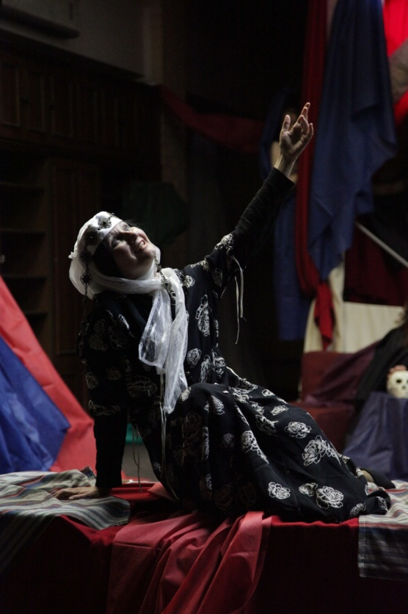
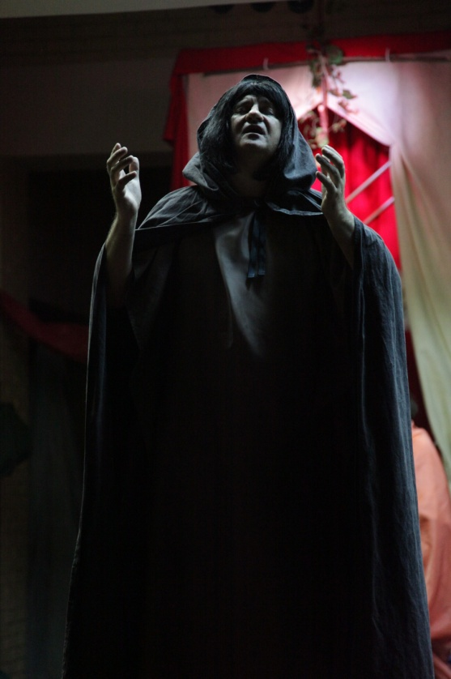

Тамара. Демон (сцены из спектакля)

В финальном событии Тамара прощена. Хотя она не справилась со страстями, отступила от христианских заповедей, но последние предсмертные мгновения её жизни были наполнены любовью, страданием, мольбой. Последняя мольба – это и был момент истинного раскаянья. С этим она и предстала перед судом Творца. (Она страдала и любила, и Рай открылся для любви). Любовь не может принадлежать злу. Любовь – дар Божий. Демон терпит поражение: Господь видит его помыслы: его мечта воссиять в блеске новом – не что иное, как неудовлетворённая гордыня, а не покаяние грешника, желающего получить прощение и осознавшего свою вину. Демон (первенец творенья) – он хочет оставаться первым. Гордость и ненависть разъедают его ум и сердце. В Божьем мире нет им места, поэтому он и отторгнут от творения Господа. Священные Врата Рая не открылись для него, проклятие не снято, как прежде он остался без упованья и любви. Божий мир торжествует победу. Демон обличён. (И Ангел строгими очами на искусителя взглянул и радостно взмахнув крылами, в сиянье неба потонул). Таким образом, автор разрешил конфликт между противостоящими друг другу сторонами: между Светом и Тьмой. Торжество Добра и истинной Божественной справедливости очевидно. Позиция автора выражена недвусмысленно.
Лермонтов по ходу поэмы постоянно возвращает нас к Божественному промыслу. Это или знак (И вот часовня на дороге). Или слово Божие, которое приносит Ангел (Узнай, давно её мы ждали). Или описание природы, которая, как живой организм реагирует на происходящие события. Все описания очень светлые, кроме моментов, связанных с Демоном. Есть и ещё один нюанс в картинах природы: торжество жизни над смертью (Кругом, в тени дерев миндальных, где ряд стоит крестов печальных, безмолвных сторожей гробниц, спевались хоры лёгких птиц). В поэме открывается ситуация противостояния тёмных и светлых сил, где каждый шаг Зла контролируется, а на каждый выпад следует ответ, восстанавливающий божественную справедливость мироздания. (Зато усердною рукою здесь у дороги над скалою на память водрузится крест. И плющ, разросшийся весною, его, ласкаясь, обовьёт).
Эта извечная борьба иногда происходит незаметно, ненавязчиво. Иногда фоном, вторым планом, на уровне подтекста. Нет грубого поучения: всё слишком тонко и сложно, как существование высших духовных материй. Лермонтов полагается на чуткую человеческую природу: имеющий уши да услышит; имеющий глаза да увидит. Голос Бога подчас звучит между строк. Благодаря этому произведение не превратилось в назидательное моралите. Мастерство Лермонтова, его гений состоит в том, что смысл истинных событий подчас скрыт от нас. Читая поэму, мы невольно начинаем даже сочувствовать Демону. Но так и происходит в жизни. Коварство и зло бывает очень трудно распознать. И Лермонтов своим поэтическим талантом добивается подобного эффекта. В какой-то момент мы можем обманываться, воспринимать Демона, как несчастного страдальца. Но зло есть зло. Его разрушающая сущность неизменна. И чтобы в этом убедиться, достаточно проанализировать его поступки: он лжёт, искушает, убивает (Разграблен пышный караван и над телами христиан чертит круги ночная птица). Примечательны ещё и авторские описания природы, когда в неё вторгается Демон. (От его шагов без ветра лист в тени трепещет). (Опасен, узок путь прибрежный, утёсы с левой стороны, направо глубь реки мятежной). (Как трещина, жилище змея вился излучистый Дарьял). (И дикий крик, и стон глухой промчались в глубине долины). Все описания свидетельствуют против Демона. Лермонтов на это указывает иногда впрямую, иногда вскользь, через намёки. Его поэма протекает на наших глазах, как бы протекала сама жизнь, не всегда явно, понятно и открыто. Провидение посылает нам знаки, но мы не всегда умеем их правильно понять и истолковать для себя. В решающую ночь рядом с Тамарой в келье был Ангел – хранитель. Бог действует словом, убеждением, но Тамара, поддавшись страстям, не услышала голоса Бога и совершила роковую ошибку. (И Ангел грустными очами на жертву бедную взглянул). Таким образом, автор опять выражает свою позицию, сокрушаясь о выборе Тамары – поверить словам Демона и последовать за ним.
Ставя спектакль, мы пытались идти за автором, пытались ловить его знаки, которые он посылал. Там, где сквозил лермонтовский намёк на Божественный промысел, мы ставили смысловые акценты, выраженные в действии через игру актёров, давали образный видеоряд. (Защита Бога, от которой отказывается Тамара, выходя из-под плаща Ангела).
Наряду с Высшими силами в поэме действуют два человека: князь и Тамара становятся непосредственными важными участниками событий, они втянуты в происходящее, в осуществление замыслов высших сил. Зло вносит дисгармонию в жизнь людей. И, как следствие, они оказываются перед выбором: следовать за Светом или Тьмой. На пути князя и Тамары возникают знаки. Они не случайны. Они посылаются Всевышним, чтобы помочь человеку не сбиться с пути истинного. Часовня на дороге и молитва – спасение для князя. Но он отвернулся от древнего завета, и поплатился жизнью, поддавшись искушению Демона. (Но презрел удалой жених обычай прадедов своих). На человеке всегда лежит ответственность за выбор и определяет исход борьбы за его душу. Тамара за стенами святого монастыря под защитой Господа, но впав в грех уныния, предалась затем сладострастным снам и притягательным фантасмагориям, которые стали для неё ценнее самой жизни, дарованной Богом. Ценнее счастья быть причастной Божьему миру. Ценнее святыни любви, добра и красоты. Это ловушка. Она попала в сети Демона. И вот уже он проложил через её сердце дорогу в святую обитель, ставшую для Тамары сумрачным гробом. А дальше набор инструментов, с которыми приходит Демон к Тамаре, не нов: гордое познанье избранного, богатство царей мира и власть над всем земным. (Дух сомненья) умело воздействует на её ослабевшее от горя сознание, на душу, полную нерастраченной любви, (на сердце, полное гордыни), на ум, скрывающий сомнения. Стоит только начать сомневаться человеку, и он теряет опору в жизни, становится уязвимым для греха. Демон ставит задачу: любым способом: жалостью ли к себе, своим несчастьям и страданьям, любовным обольщением, лживыми ли посулами, но добиться своего – любви Тамары, её грехопадения. И тогда её душа и её любовь будут принадлежать ему. Таким образом, вполне традиционно, в соответствии с библейскими канонами, создаётся образ Демона и раскрывается его сущность.
Всё вышесказанное складывается в концепцию утверждения и провозглашения в вышеназванной поэме Творца и христианских ценностей. Зло вечно, но оно не победит, пока в мире есть любовь, дарованная Создателем, побеждающая заблуждение и грех. Демон повержен вновь. Его замыслы разрушены. Воспевается жизнь и природа. Сколько миновало времени с тех пор, а мировой порядок, положенный Богом, не изменён. Земля живёт и процветает по законам, установленным Господом. Церковь вечно открыта для тех, кто ищет Создателя и истинно любит Его. Отлучение от Божьего мира приносит муку. Тот, кто отвергает закон и правду Господа, обречён на одиночество.
Сегодня, в XXI веке, поэма напоминает о том, что есть великие ценности, как добро и любовь, и нравственные законы, по которым надлежит жить человечеству; есть Церковь, призванная хранить и чтить эти законы; и есть человек, которому даны сомнения, противоречия и вера…
Не менее важно и то, что утверждение и прославление образа Божьего мира в поэме «Демон» позволяет по-другому взглянуть на образ автора этого глубочайшего произведения, поставив под сомнение мотив богоборчества.

ЧАСТЬ 5
БЕЛЕЕТ ПАРУС ОДИНОКИЙ…
(как и одинок путь художника)
«…Москва моя родина и такою будет для меня всегда: там я родился, там много страдал и там же был слишком счастлив!» (М.Ю. Лермонтов из письма к М.А. Лопухиной. 2 сентября 1832г.)

В преддверии Года театра в библиотеке Лермонтова, с лёгкой руки и по вдохновению Ирины Денисовой, открылся культурно-просветительский музыкально-поэтический салона «VELUM» (Велум: лат. – Парус). Ну а известное стихотворение Михаила Юрьевича послужило идеей названия. И ветер просвещения устремил парус познания к всеобъемлющей и безбрежной теме «ТВОРЧЕСТВО».

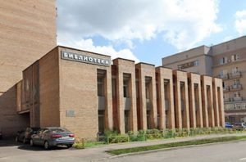

Существует немало произведений выдающихся мастеров, размышлявших о творческом процессе, пытаясь понять его суть и проникнуть в таинство.
Художественное творчество – кажется, как просто! – это процесс создания иной художественной действительности (от масштабных произведений до малых образов). Но с другой стороны, – как сложно… Какие различные чувства может пробуждать творчество, какие стороны подсознания может тревожить! Как тесно переплетается в этом процессе внутренняя и внешняя жизнь, психика и физика, побуждая к тому или иному выражению себя и мира, и себя в этом мире!
Недаром в человеке испокон веков живёт желание осмыслить это явление, подобрав к нему законы природы и социума и проведя между ними аналогию. Вследствие этого и родилась «Поэтика» Аристотеля. Поэтому возникли понятия, введённые Фридрихом Ницше, как Аполлоновское и Диониссийское (светлое рациональное и тёмное хаотичное) начало в искусстве.
До сих пор продолжаются споры о женском и мужском начале в искусстве.
Для кого-то творчество – счастье, для кого-то несчастье: «Нет правды на земле…» Кто-то испытывает блаженство, кто-то муки творчества.
В театральном искусстве К.С.Станиславский сравнивал творческий процесс создания спектакля с рождением ребёнка.
Как много с древнейших времён накопилось ярких размышлений великих творцов, – выдающихся поэтов, философов, писателей, художников, эстетика которых волнует душу и вдохновляет на работу, возвышает человека, облагораживает ум и сердце.
Как безграничны проявления творчества. И как они едины в одном общем качестве, в одной особенности. Понятие цвета, краски, тона, оттенка, нюанса, колорита, насыщенности, глубины, фона – присуще и изобразительному искусству, и музыке, и танцу, и слову (литературе). И как удивителен театр, который вбирает в себя все эти разнообразные виды искусства. Поэтому, виват сцена, виват творческая художественная мастерская: кисти и краски, альбом и старые чернильные перья, ноты и гаммы, маски и костюмы, па и пируэты, и то непостижимое, невыразимое словами СЛОВО, которое было в начале!

Право поставить финальную точку передадим Михаилу Юрьевичу Лермонтову. Он в сегодняшнем повествовании ключевая фигура. Его слово о творчестве.
Не верь себе
Que nous font après tout les vulgaires abois
De tous ces charlatans qui donnent de la voix,
Les marchands de pathos et les faiseurs d’emphase
Et tous les baladins qui dansent sur la phrase?
(A. Barbier)¹
Не верь, не верь себе, мечтатель молодой,
Как язвы, бойся вдохновенья...
Оно — тяжелый бред души твоей больной
Иль пленной мысли раздраженье.
В нем признака небес напрасно не ищи —
То кровь кипит, то сил избыток!
Скорее жизнь свою в заботах истощи,
Разлей отравленный напиток!
Случится ли тебе в заветный, чудный миг
Отрыть в душе давно безмолвной
Еще неведомый и девственный родник,
Простых и сладких звуков полный, —
Не вслушивайся в них, не предавайся им,
Набрось на них покров забвенья:
Стихом размеренным и словом ледяным
Не передашь ты их значенья.
Закрадется ль печаль в тайник души твоей,
Зайдет ли страсть с грозой и вьюгой,
Не выходи тогда на шумный пир людей
С своею бешеной подругой;
Не унижай себя. Стыдися торговать
То гневом, то тоской послушной
И гной душевных ран надменно выставлять
На диво черни простодушной.
Какое дело нам, страдал ты или нет?
На что нам знать твои волненья,
Надежды глупые первоначальных лет,
Рассудка злые сожаленья?
Взгляни: перед тобой играючи идет
Толпа дорогою привычной;
На лицах праздничных чуть виден след забот,
Слезы не встретишь неприличной.
А между тем из них едва ли есть один,
Тяжелой пыткой не измятый,
До преждевременных добравшийся морщин
Без преступленья иль утраты!..
Поверь: для них смешон твой плач и твой укор,
С своим напевом заученным,
Как разрумяненный трагический актер,
Махающий мечом картонным...

¹ Какое нам, в конце концов, дело до грубого крика
всех этих горланящих шарлатанов,
продавцов пафоса и мастеров напыщенности и всех
плясунов, танцующих на фразе?
О. Барбье. (Франц.).

В стихотворении позднего Лермонтова, написанном в 1839 году, переплелись центральные для поэзии Лермонтова, повторяющиеся в разнообразных вариациях темы одиночества художника и драматичности взаимоотношений поэта и общества, где так остро и трагично прозвучало сомнение в принципиальной возможности диалога между ними. (Энцикл. справка).
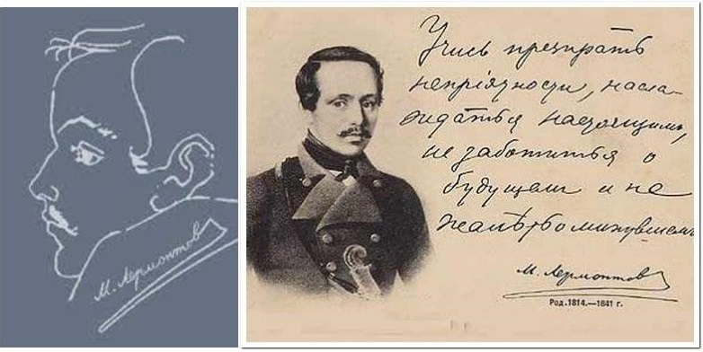

Что ж, пора заканчивать эту «пьесу» в духе классицизма, в которой незаметно, сами собой, написались все пять актов.
А в качестве заключения – несколько цитат Михаила Юрьевича Лермонтова о Москве.

«… Москва не есть обыкновенный большой город, каких тысяча; Москва не безмолвная громада камней холодных, составленных в симметрическом порядке… нет! у неё есть своя душа, своя жизнь». (М.Ю. Лермонтов «Панорама Москвы». 1833-1834 г.)

«… а, между мною и милой Москвою стоят непреодолимые преграды, и, кажется, судьба с каждым днём усугубляет их». (М.Ю. Лермонтов из письма к М.А. Лопухиной. 15 октября 1832 г.)

«Вероятно, письмо моё тебя найдёт в Сокольниках. Между прочим, прощай: ужасно я устал и ослаб». (М.Ю. Лермонтов из письма к А.А. Лопухину. (17 июня 1840 г.)

(Подборка цитат М.Ю. Лермонтова о Москве – Н.В. Морозова.)

Светлана Волошина-Андрийчук, действительный член ПАНИ, член СТД РФ, член СПР

